Personas:

Ahmed Hussain har problemer med offentlig transport og synes det ikke alltid er tidsnok så han vil da ha en bil som han kan leie ut slik at han kommer tidsnok til jobben/møtene sine.

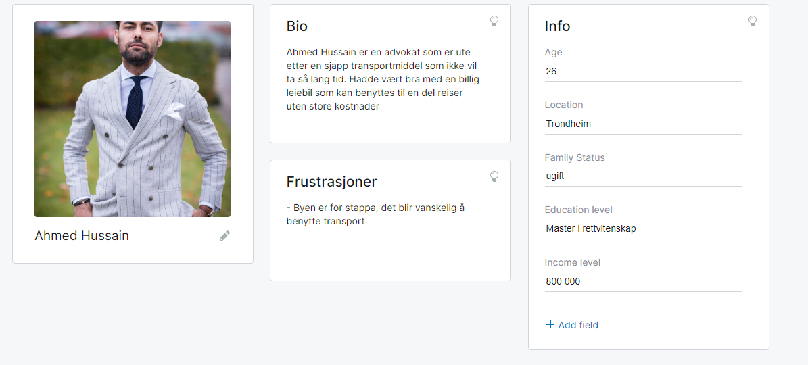

Skriv ned prosjektbeskrivelse om dataflytdiagram og aktivitetsdiagram..

Dataflyt diagram:

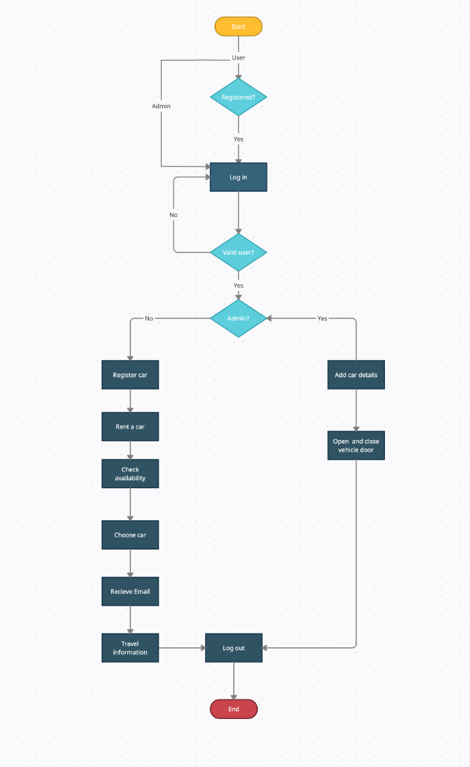

Dette diagrammet gir oss informasjon om prosessen og prosedyrer for applikasjonen.

Dataflytdiagrammet består av hvordan brukeren skal bruke applikasjonen vår. Er du en admin? Nei så da er du en kunde, du logger inn via Bank ID, sjekker om at brukeren er godkjent. Etter det vil da kunden få all mulighet til å bruke applikasjonen. Han kan da registrere sin egen bil, leie bil, sjekke for tilgjengelighet, velge bil og til slutt vil da få en kvittering på email. Når da turen er avsluttet vil det registreres slik at de neste personen som har booket bilen kan benytte den.